Конкурс исследовательских и проектов учащихся образовательных учреждений Республики Дагестан

«Науки юношей питают»

на тему

**«Унцукульские ритмы исскуства»**

**Предметное направление: «Художественно-эстетическое»**

Авторы:Гаджиева Дженет Тимуровна

Хайбулаев Адам Магомедович

Умаева Равзанат Маратовна

МБ ДОУ «ЦРР -Д/С №1 г.Буйнакск»

Тел. 8(928)048-46-58

Magomedovna.87@bk.ru

Руководитель проекта: Магомедова Мадина Магомедовна

МБ ДОУ «ЦРР -Д/С №1 г.Буйнакск»

Тел. 8(928)048-46-58

Magomedovna.87@bk.ru



**Содержание**

Введение 3

Раздел 1. Унцукульское народное прикладное искусство 4

Раздел 2. Исследование работ Унцукульских мастеров 6

Раздел 3. Проведенная творческая работа с детьми старшей группы по теме: «Орнаменты Унцукуля» 8

Выводы 9

Список использованной литературы 10

Приложения

**Введение**

Изделия народных художественных промыслов Дагестана прошлого и современности являются свидетелями большого трудолюбия, тонкого чувства красоты и художественного дарования дагестанских народов.

**Актуальность** данной темы обусловлена большой значимостью воспитания нравственно- патриотических чувств в современном обществе. Знакомясь с народными промыслами своей малой Родины - мастерством умельцев и народным фольклором, то это позволит нашему подрастающему поколению почувствовать себя частью дагестанского народа, ощутить гордость за свой край, богатый славными традициями.

**Цель:**

Формирование познавательного интереса к дагестанской народной культуре через ознакомление с народными промыслами и организацию художественно- продуктивной и творческой деятельности

**Задачи исследовательской работы:**

1. Познакомиться с народными промыслами. Приобщиться к культуре и традициям дагестанского народа; воспитывать лучшие качества, присущие ему: трудолюбие, доброту, взаимовыручку, сочувствие.
2. Развивать навыки художественного творчества.
3. Формирование любви к своей малой родине и умение гордиться традициями и культурой своего народа. Формировать патриотические чувства: чувство любви и гордости к Родине на основе изучения народных промыслов.

**Оборудование:**

* тематические картинки изделий прикладного искусства Унцукульцев
* Фотографии с детьми в селении Унцукуль
* презентация на электронном носители (диск)

**Раздел 1. Унцукульское народное прикладное искусство**

Унцукуль – аварское село, расположенное на солнечной стороне горного склона. В селе около двухсот мастеров. Есть в селе фабрики с музеем. Некогда фабрика была гордостью Унцукуля, в ней трудились много работников, изделия побеждали на выставках, продавались за рубежом. Дагестанское село Унцукуль славится на весь мир деревянными изделиями, которые изготавливают местные умельцы. Известен он, как центр художественной насечки металлом по дереву. Малоземелье вынуждало их искать отход, они научились из стволов деревьев делать палки-трости. Изготавливали изделия из кизилового, абрикосового или орехового дерева. Работа Унцукульских мастеров трудоёмкая, требующая выработки специальных навыков. Никому не секрет, что мастера не учатся в институтах, академиях, но откуда же талант и мастерство?

Этому есть объяснение - тысячелетняя практика, потребность в продолжении традиций дедов и отцов, огромное желание передать своё мастерство будущим поколениям, вынудило горцев стать талантливыми. В Унцукуле пытаются сохранить старинное ремесло предков. Сейчас этот вид ремесла забывается. Молодёжь всё больше уезжает из района в город. Интерес к промыслу уже ни тот.

Но Унцукульские умельцы не собирались сдаваться. Стук молотком по дереву для Унцукульской фабрики художественных промыслов, будто эхо из прошлого. Когда-то там работало более трёхсот человек. Сегодня, только пятьдесят, да и то не постоянно. Возродить интерес к Унцукульской насечке решили с помощью уроков труда. Идея организовать обучение нанесения насечек на уроках пришла Шамилю Нурмагомедову в 2018году, который в том же году выиграл Федеральный Грант в размере трёхсот тысяч рублей, а деньги решил потратить на обучение Унцукульских школьников ремеслу предков.

Молодёжь стала забывать народный промысел. Умельцы боятся, что если не передают секреты своего ремесла подрастающему поколению, то оно - просто исчезнет.

Задачей Шамиля была, чтобы молодёжь оставалась в районе, для того чтобы продолжать ремесло предков.

Читать лекции приходят и другие умельцы. Они показывают мастер-классы, рассказывают секреты ремесла, делаться своим опытом. Старые мастера надеются, что возможно, кто-то из этих юношей и девушек продолжат дело своих предков и передадут свои знания своим детям. Большой вклад в развитие Унцукульского искусства внесли такие мастера как: Идрис Абдуллаев – заслуженный деятель искусства Дагестана, заслуженный художник РФ, лауреат госпремии РСФСР имени И.Е.Репина; Магомедали Газимагомедович – заслуженный деятель искусства Дагестана, лауреат республиканской премии имени Г.Цадассы;

Гамзат Газимагомедов – народный художник России и заслуженный деятель искусств Дагестана. Коллекции изделий хранятся в государственном музее искусств народов Востока, Всероссийском музее декоративно-прикладного и народного искусства (г.Москва), Российском этнографическом музее (г. Санкт Петербург), а также в Дагестанском объединённом историко-архитектурном музее имени Тахо Годи, Дагестанском музее изобразительных искусств имени П.С.Гамзатовой.

**Раздел 2. Исследование работ унцукульских мастеров**

В селении Унцукуль трудятся немного мастеров, выполняющих деревянные изделия ручной работы украшенных металлической насечкой.

В сопровождении местного учителя мы побывали у мастеров: Магомедовой Марьям и Кебедмагомедова Магомедали, которые изготавливают шкатулки, вазы, фруктовницы, ковши, трости [См. приложение 1.]. Нам удалось поговорить, посмотреть на этап работы. Мастера ловко вбивали металл в дерево, рождая из полосочек и точек узор за узором [См. приложение 2]. Рисунки на изделии состоят из огромного количества мельчайших деталей. Если раньше инструктировали серебром и золотом, то сейчас металлом. Однако ценность этих ваз не в дороговизне материала, а в кропотливости и объёме работы. Сперва, на заготовке выводится рисунок, затем вырезается ложбинка, а потом вбивается туда молоточком металлическая пластинка. И вот, что удивительно, что на готовом сувенире проволока выглядит как множество гвоздиков, вбитых в ложбинку. На самом же деле под проволоку сначала делают выемку, а потом её туда вбивают так, что снаружи остаётся только точечная шляпка.

Наблюдать за их работой было бесконечно интересно. Мы увидели, насколько они терпеливы, и с какой любовью они относятся к своей работе. Из рассказа опытных мастеров мы узнали много интересного. Работа начинается с подбора нужной древесины. Дерево для насечки кизил, груша, грецкий орех, абрикосовое дерево. Все эти породы хорошо обрабатываются и полируются, придаются форме на специальном станке в цеху. На готовое изделие мастера наносят узоры. Характер может быть самым различный, образованный циркулем. Это волнистые линии, круги-розетки, зигзаги. Металл должен быть мягким. Чаще всего применяют мельхиор.

Мельхиор – серебряный метал, состоящий из сплава меди с никелем [См. Приложение 3]. Узор наносят карандашом. По этим контурам делают надрез резцом или острым ножом. Моток ленты надевают на указательный палец левой руки, конец вставляют в надрез дерева, отрезают ножницами и забивают лёгкими ударами небольшого молотка. Итак, постепенно образуется задуманный рисунок. Часто применяют металлические кружки – диски. Чтобы диск не выпал из гнезда его укрепляют двумя шпильками, шилом протыкают в диске отверстие и в них вколачивают куски проволоки, после набивки орнамента поверхность отпиливают напильником и шлифуют мелкой шкурой: устраняют все царапины и неровности. Ведение металла занимает минимум месяц, готовые изделия с насечкой отправляются в лакировочный цех, для нанесения лака в несколько этапов. Это предохраняет поверхность металла от окисления и выявляет красивую структуру дерева.

В наш сад МБДОУ ЦРР «Светлячок» №1 был приглашен мастер по изготовлению ункуклькульских изделий Шамсият Магомедовна проживающая в городе Буйнакск, она с радостью посетила наш сад и рассказала нам очень много интересного о своем творчестве, также она показала сам процесс нанесение на сечке с помощью специальных инструментов (см. приложение 4)

Также из рассказа опытных мастеров мы узнали, что в 1921 году Дагестанская делегация В.И.Ленину преподнесла в дар «Чернильный прибор» (см. приложение 5), который по сей день хранится в музее вождя. В 1936году в Париже на Международной выставке Унцукульские мастера заняли первое место и получили Гран-при, а в Брюсселе серебряную медаль и диплом второй степени. Вот что мы узнали из рассказов опытных мастеров, влюблённых в своё дело.

Тому, кто хоть раз побывал в селе Унцукуль,

Наверняка захочется вернуться сюда

Чтобы вновь понаблюдать за работой умелых мастеров.

**Раздел 3. Проведенная творческая работа с детьми старшей группы по теме: «Орнаменты Унцукуля»**

В ходе беседы я показала детям унцукульские изделия (см. приложение 6) и их репродукции и иллюстрации. Обращала внимание детей на орнаментальный декор этих изделий. Каждый мотив имеет свое название, улица, мышиный хвост, зигзагообразный узор, птичьи следы.

Главными изобразительными средствами этого орнамента являются – линия, точка, штрих.

После беседы дети приступают к выполнению самостоятельной работы – построение узора по мотивам унцукульского орнамента с помощью трафарета (см. приложение 6). Дети выбрали наиболее понравившийся, расположили его в центре изделия и закрасили простым карандашом (см. приложение 6). Таким образом, в ходе занятия с выполнением творческих заданий у детей систематизируются знания о народном прикладном искусстве Дагестана.



**Выводы**

Приобщение ребенка к народному искусству оказывает глубокое воздействие на мир ребенка, обладает нравственной, эстетической, познавательной ценностью, воплощает в себе накопленный веками, исторический опыт многих поколений. Первые яркие представления о Родине, о ее культуре, пробуждает в детях, ознакомление с произведениями народного творчества способствует воспитанию патриотических чувств. Раскрыть всю красоту родной природы помоет знакомство с народно-прикладным искусством.

Знакомство с народными промыслами и народное искусство способствует развитию эстетических чувств, творческих способностей, вызывает у ребенка желание участвовать в творческой деятельности: в составлении узоров, лепке, росписи игрушек и т. д. В ходе работы необходимо заинтересовать детей и их родителей в изучении данной темы, убедить в ее значимости. Насечка металлом - это технология, с помощью которой обрабатывали дерево мастера. В результате ее использования они добивались создания разнообразных рисунков на изделиях. Объем работы мастеров внушительный, требует особых способностей, строго просчитанных действий и прием Дагестанские мастера бережно хранят свои традиции. Технологии и знания передаются из поколений в поколения.

**Список использованной литературы**

1. «Дети гор» региональная программа

2. Вершинина Н. Горбова О. Знакомство с особенностями декоративно-прикладного искусства в процессе дидактических игр. // Дошкольное воспитание. 2004 №6.

3. Грибовская А. А. Народное искусство и детское творчество. 2-е изд. – М. : Просвещение, 2006.  
4. Байрамбеков М.М. Система занятий по ознакомлению дошкольников с декоративно- прикладным искусством Дагестана.  
5.А.В Гришина Знакомим детей с родным краем

**Приложения**

**Приложение №1. 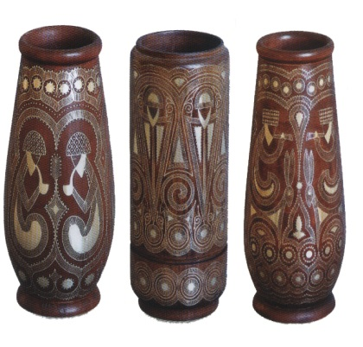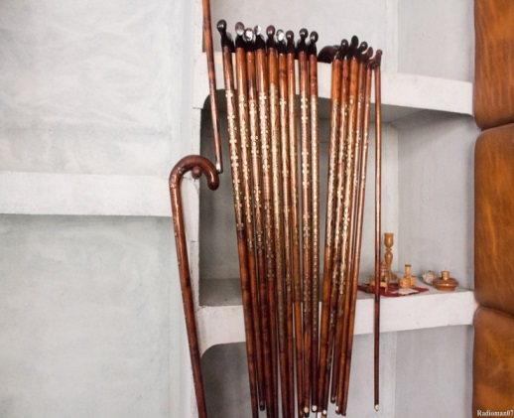Унцукульские изделия**

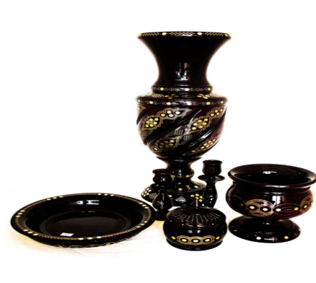

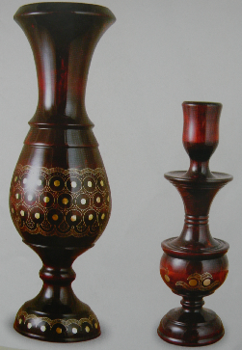

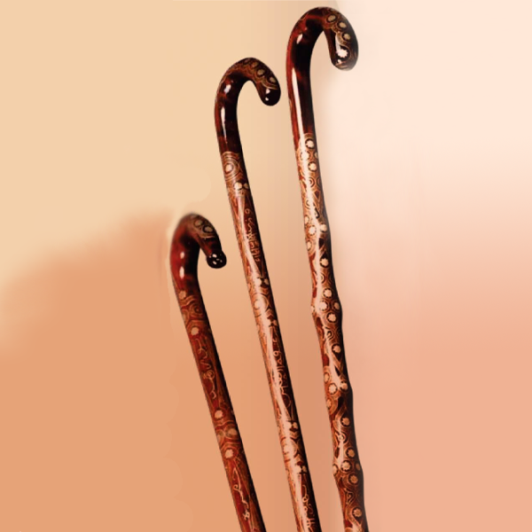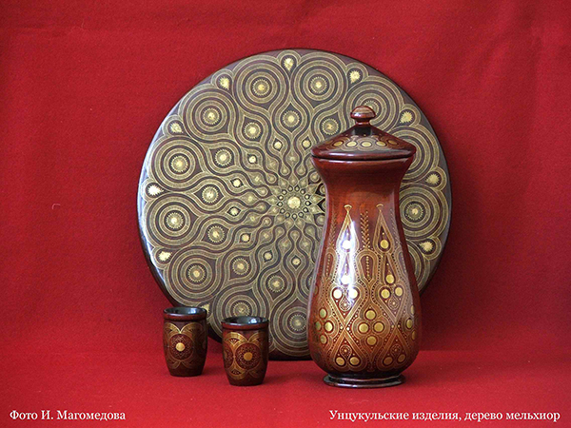

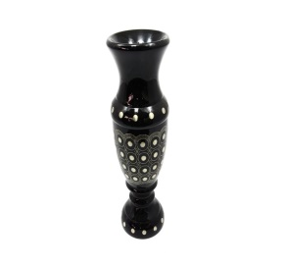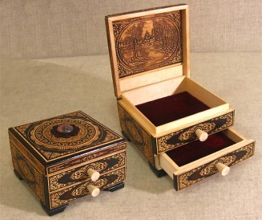

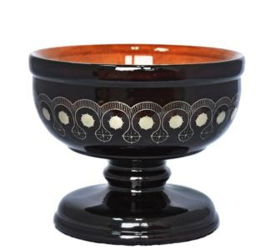

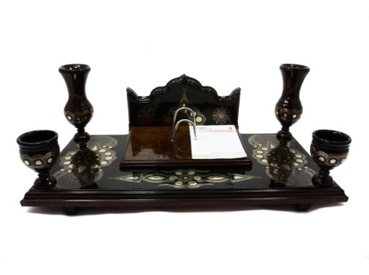 шкатулки, вазы , фруктовница

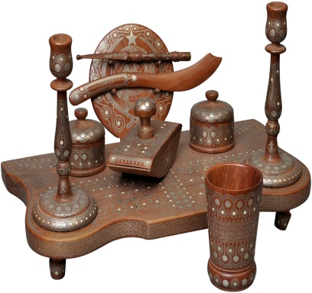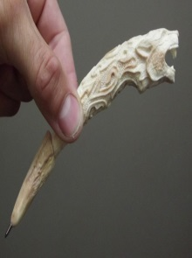

чернильный набор , ручки, письменные приборы ,

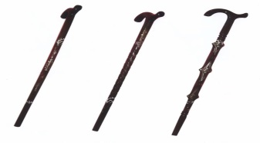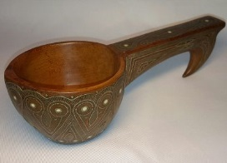

ковши, трости ,

**Приложение №2 Работа унцукульских мастеров**

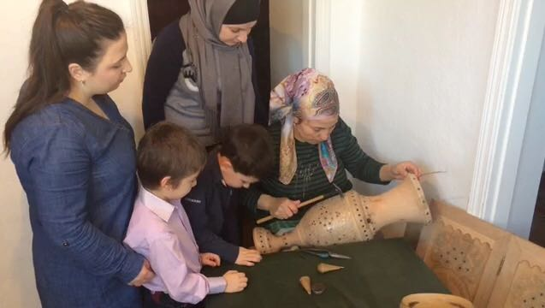

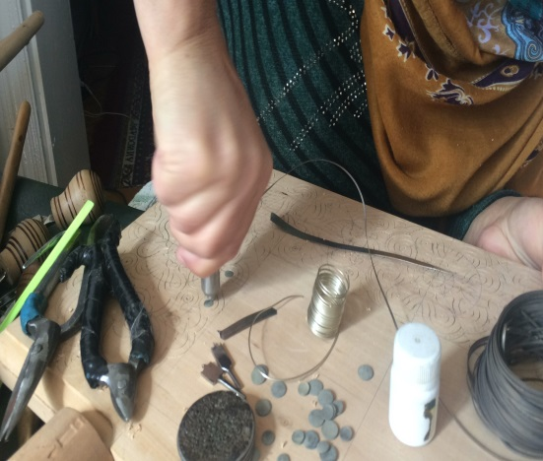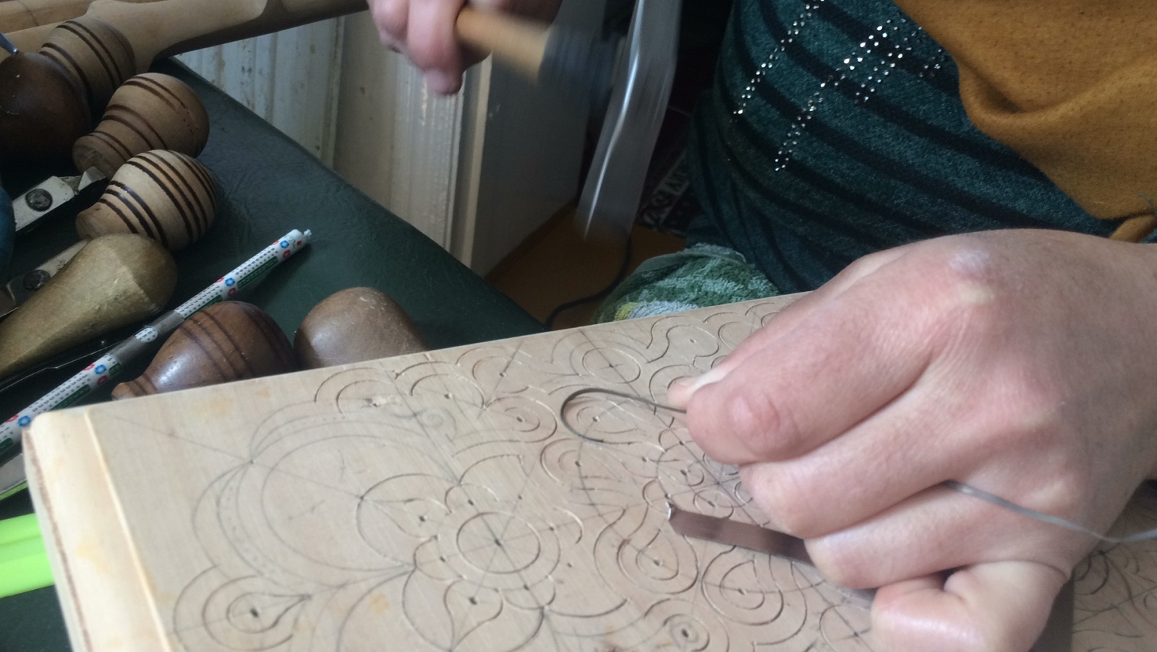

**Приложение №3. Мельхиор –это металл из которого изготавливают узор**

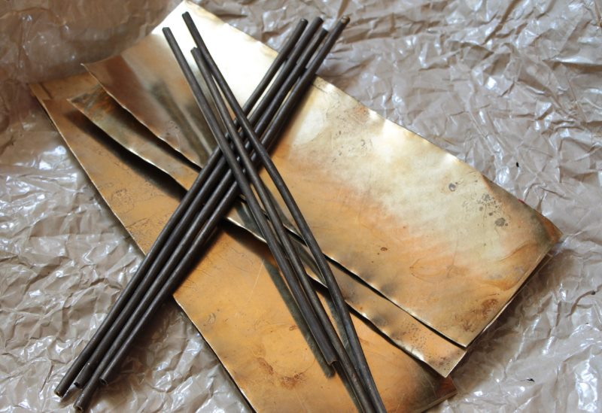

**Приложение 4. Шамсият Магомедовна посетила сад №1 города Буйнакск**

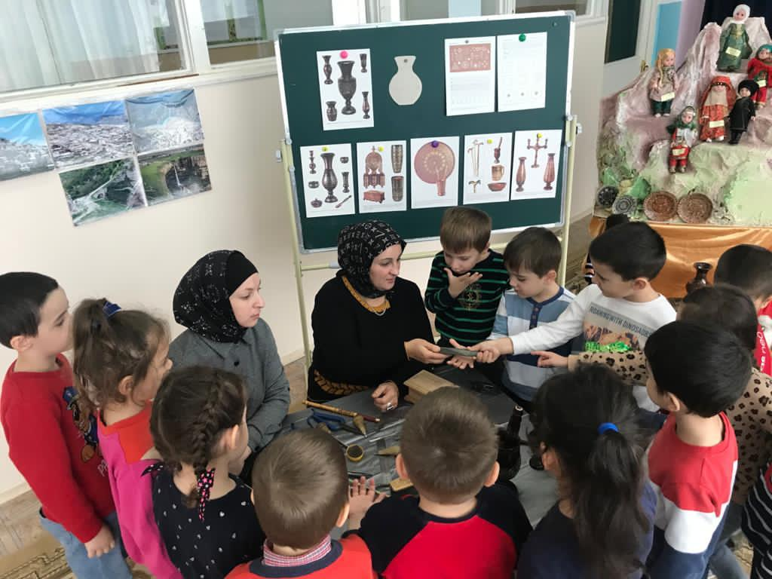

**Приложение 5. Чернильный прибор, подаренный В.И.Ленину (авторы прибора Н.Ханбудаев и М.Кебедов)**

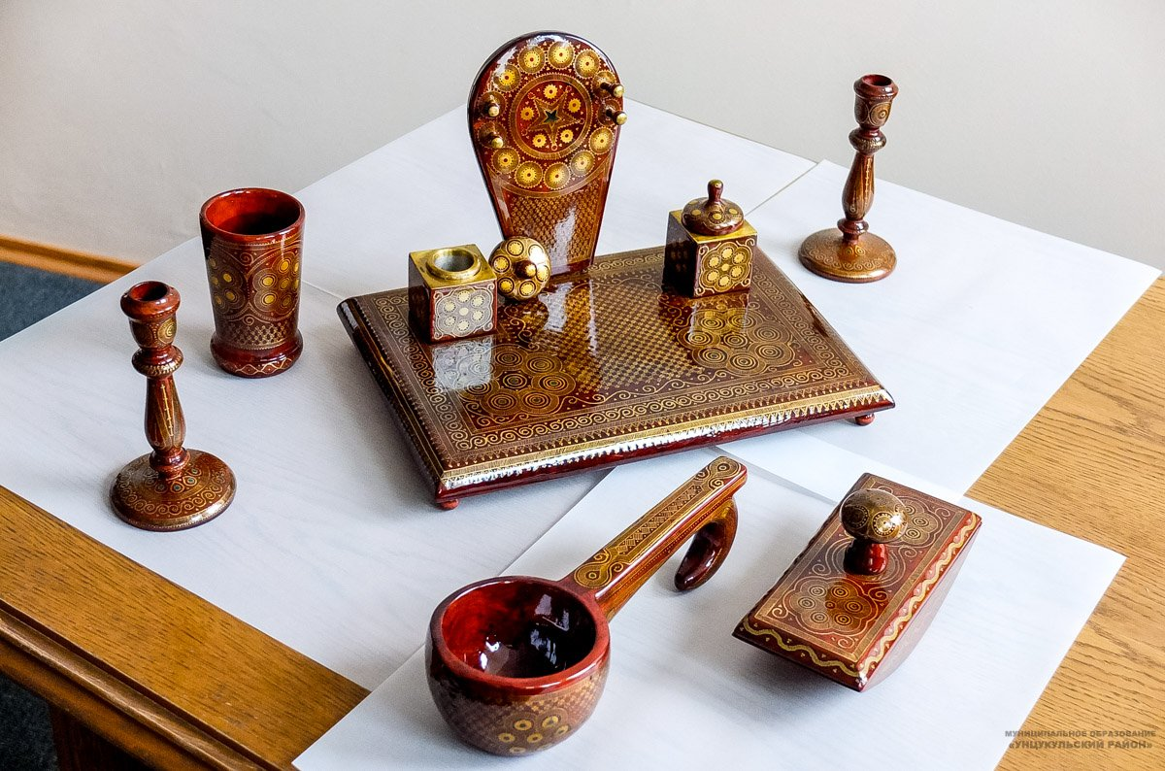

**Приложение 6.** **Проведенная творческая работа с детьми старшей группы по теме: «Орнаменты унцукуля»**

